21. April 2026

Where Automation meets Machining Excellence
Effiziente Systeme aus präziser Bearbeitung und intelligenter Automation
Unter dem Leitmotiv „Where Automation Meets Machining Excellence“ zeigt die CHIRON Group auf der OPEN HOUSE 2026, wie sich mehr Produktivität, Flexibilität und Autonomie in der Fertigung realisieren lassen. Mit abgestimmten Gesamtsystemen aus Bearbeitungszentrum und innovativer Automation – für die Mikrobearbeitung ebenso wie für Großwerkstücke.
Die neue Variocell SYSTEM mit Gantry Bot, drei Automationsvarianten für die Micro5 XL sowie die MT 715 als vielseitige Lösung für Fräs-Dreh-Operationen: nur einige der Highlights, die Besucherinnen und Besucher vom 21. bis 23. April in Tuttlingen live erleben können.
Variocell SYSTEM: Skalierbare Portalautomation für Großwerkstücke
Ein Highlight in der Automation Area und direkt vom Empfangsbereich der OPEN HOUSE zu sehen: Die neue Variocell SYSTEM mit Gantry Bot beim Handling eines Getriebegehäuses für den Maschinenbau auf einer FZ 19 S mill turn. Die Vorteile der innovativen Portalautomation werden direkt an dieser beispielhaften Kombination sichtbar: Das System arbeitet schnell und präzise, verfügt über eine deutlich größere Reichweite als ein Industrieroboter bei vergleichbarer Masse und bietet dank intelligenter Konstruktion dennoch dieselben Freiheitsgrade. Das Beladen erfolgt von oben, ohne Platzbedarf im Arbeitsumfeld. Das Fachpublikum und später Bediener und Wartungspersonal können sich frei und sicher unter der Automation und an der Maschine bewegen.
Was die neue Portalautomation mit Gantry Bot „powered by Güdel“ noch auszeichnet? Ihre Skalierbarkeit und die nahezu unbegrenzten Optionen für eine individuelle Konfiguration: Die Variocell SYSTEM lässt sich flexibel für Bearbeitungszentren der Baureihen 15 bis 25 und MILL einsetzen – sowohl für Einzelmaschinen als auch für vernetzte Fertigungslösungen. Zum Beispiel an zwei identischen Maschinen für verteilte Fertigungsschritte OP10 und OP20 oder für das Beladen unterschiedlicher Maschinen für getrennte Prozesse.
Die Fertigungszentren lassen sich frei anordnen, mit Zugang von vorn, hinten oder stirnseitig. Gleiches gilt für die Integration von Speichersystemen für Roh- und Fertigteile, die sich ebenfalls flexibel je nach Produktionsstrategie einbinden lassen. Ein weiterer Vorteil: die Programmierung direkt über das HMI des Fertigungszentrums in G-Code – ohne spezielle Roboterkenntnisse und in der bekannten Bedienlogik.
Micro5 XL: Produktive Mikrobearbeitung mit Automation in drei Varianten
In der Medical & Precision Area zeigt das „Precision Beast“ – wie die Micro5 XL in einer aktuellen Kampagne bezeichnet wird – seine Stärken in der 5-Achs-Simultan-HSC-Bearbeitung. Am Showcase einer „Bone Watch“ mit Elementen aus Präzisions- und Medizintechnik wird klar: Präzision braucht keine Masse, sondern ein Maschinenkonzept, das Dynamik, Stabilität und Effizienz perfekt verbindet.
Für die Micro5 XL präsentiert die CHIRON Group auf der OPEN HOUSE drei Automationsvarianten. Alle drei bieten auf sehr kompaktem Footprint eine hohe Speicherkapazität und sind als integrierte Einheit mit der Micro5 XL direkt einsatzbereit.
In produktiver Live-Kombination übernimmt die Variocell PICK&PLACE das Handling der Roh- und Fertigteile der Bone Watches. Das Linearsystem mit Doppelgreifer handhabt prozesssicher Werkstücke bis 2,5 kg bei einem maximalen Störkreis von 145 mm. Der Palettenspeicher ist für effizientes Rüsten als Wagen ausgeführt und nimmt – je nach Bauteilhöhe – bis zu 24 Grundpaletten im Format 400 x 300 mm auf.
Eine zweite Variante für automatisierte Mikrobearbeitung ist die neue Variocell PALLET: Sie schleust vorab gerüstete Nullpunktpaletten inklusive Vorrichtungen und Werkstücken automatisiert in die Maschine ein und aus. Die Paletten werden über ein Nullpunktspannsystem in der C-Achse aufgenommen und sind per RFID eindeutig identifizierbar. Der integrierte Speicher fasst bis zu 16 Paletten mit einem maximalen Werkstückkubus von ca. 120 mm.
Als dritte Option erweitert die Variocell UNO die automatisierte Bearbeitung um zusätzliche Freiheitsgrade. Ein 6-Achs-Roboter übernimmt das Handling von Roh- und Fertigteilen sowie weitere Prozessschritte – etwa Wenden, Beschriften oder Messen. Mit Doppelgreifer lassen sich Werkstücke bis 1,5 kg handhaben, mit Einfachgreifer bis 2,5 kg.
MT 715: Flexible Fräs-Dreh-Bearbeitung für kleine und mittlere Serien
Anforderungen wie sinkende Losgrößen, hohe Werkstückqualität und kurze Abrufzeiten erfordern Fertigungslösungen, die zugleich produktiv und flexibel sind. Hierfür präsentiert die CHIRON Group mit den Maschinenvarianten der MT 715 ein effizientes Gesamtsystem zur vielseitigen Komplettbearbeitung.

Mehr Flexibilität in der Fertigung – auf einer Maschine: Dafür steht zum Beispiel die Verfahrensintegration von Fräsen, Drehen und Verzahnen. Wälzfräsen, Wälzschälen, Verzahnungsstoßen oder Schlagzahnfräsen lassen sich je nach Bauteilgeometrie und Bearbeitungsaufgabe einzeln oder kombiniert integrieren.

Der Werkstückwechsel für Komponenten bis 65 kg erfolgt an der MT 715 automatisiert über das integrierte, lineare Handlingsystem. Der Werkzeugspeicher nimmt 64 oder 128 Werkzeuge mit einer Länge bis 250 mm auf – oder 176 Werkzeuge mit einer Länge bis 450 mm.

Auf der OPEN HOUSE steht eine weitere Option mit der MT 715 im Fokus: das Bearbeiten längerer Wellenteile bis 100 mm Durchmesser und 1.400 mm Länge von der Stange – in einem durchgängigen Prozess. Für diese Anwendungen ist der Arbeitsraum auf eine Breite von 1.550 mm erweitert. Die zweite Bearbeitungseinheit der Typen MT 715 two und MT 715 two⁺ kann mit einem Revolver für bis zu zwölf Werkzeuge ausgestattet werden. Das bringt über alle Anwendungen hinweg mehr Möglichkeiten für ergänzende Bearbeitungen. In Kombination mit einer Lünette lassen sich so auch lange oder filigrane Wellen stabil bearbeiten – mit konstant präzisen Ergebnissen.

5Xcellence: Kernkompetenz der CHIRON Group für anspruchsvolle Fertigungsaufgaben
Komplexe Geometrien in einer Aufspannung bearbeiten, Rüstaufwände reduzieren und gleichzeitig höchste Präzision und Oberflächengüte erzielen: Dafür steht bei der CHIRON Group 5Xcellence. 5-Achs-Bearbeitung ist ein zentraler Faktor, um Produktivität, Prozesssicherheit und Bauteilqualität nachhaltig zu steigern. Auf der OPEN HOUSE 2026 stellt die CHIRON Group ihre Kompetenz an beispielhaften Lösungen unter Beweis – von der Micro5 bis zur FZ 16 S five axis.
Um 5-Achs-Bearbeitung jedoch zum echten wirtschaftlichen Vorteil zu machen, braucht es mehr als das passende Bearbeitungszentrum. Entscheidend ist das Zusammenspiel aller Faktoren im Prozess – von Maschine und Kinematik über Spanntechnik und Werkzeugstrategie bis hin zu Messkonzept und Automation. „Der Nutzen entsteht nicht isoliert durch die Maschine, sondern durch das gesamte System“, so Matthias Rapp, Vice President Global Marketing der CHIRON Group. Dazu informieren und beraten die Expertinnen und Experten direkt an den Fertigungslösungen für unterschiedliche Zielbranchen.
Zeichen mit Leerzeichen: 7.044
Über die CHIRON Group

Die CHIRON Group mit Hauptsitz in Tuttlingen ist Spezialist für CNC-gesteuerte, vertikale Fräs- und Fräs-Dreh-Bearbeitungszentren sowie Turnkey- und Automationslösungen. Umfassende Services und digitale Lösungen komplettieren das Portfolio. Die Gruppe ist mit Produktions- und Entwicklungsstandorten, Vertriebs- und Serviceniederlassungen sowie Handelsvertretungen weltweit präsent. Rund zwei Drittel der verkauften Maschinen und Lösungen werden exportiert. Wesentliche Anwenderbranchen sind die Automobilindustrie, der Maschinenbau, die Medizin- und Präzisionstechnik, die Luft- und Raumfahrt sowie die Werkzeugherstellung.

Ansprechpartnerin für die Redaktion:

CHIRON Group SE
Melanie Buschle
Kreuzstraße 75
78532 Tuttlingen

Telefon: 07461 940-3255
E-Mail: melanie.buschle@chiron-group.com
www.chiron-group.com

Bildunterschriften

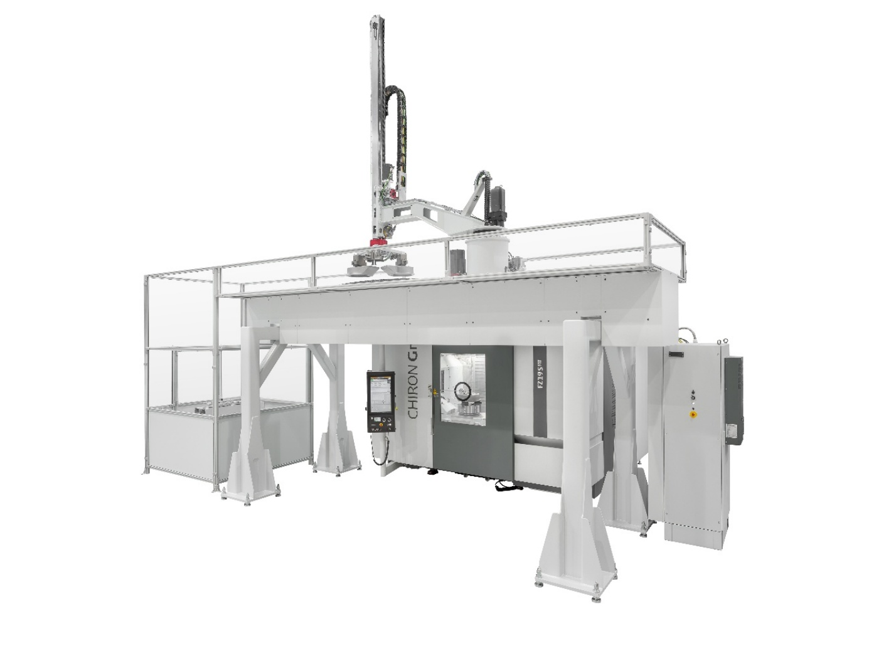
Bild 1: „Where Automation Meets Machining Excellence“: Auf über 1.500 Quadratmetern zeigt die CHIRON Group innovative Komplettsysteme aus Fertigungszentrum und Automation, für die Mikrobearbeitung ebenso wie für Großwerkstücke.

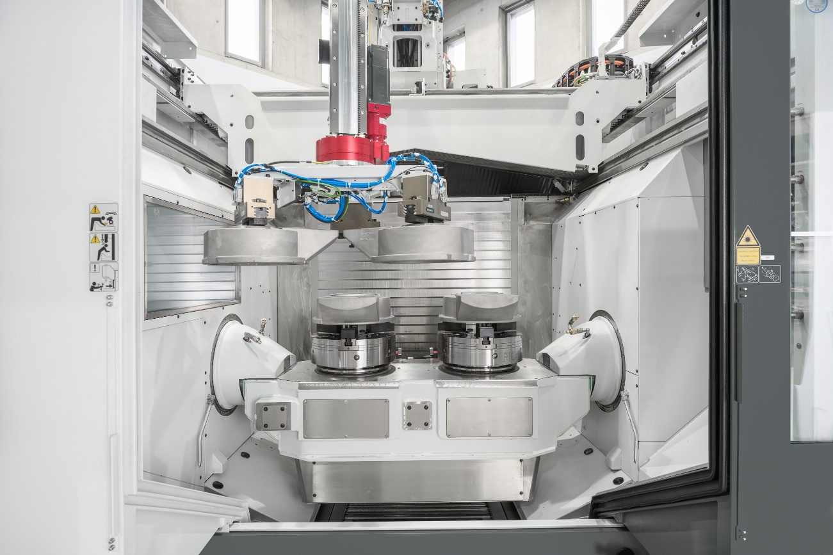
Bild 2: Bereit für den Livebetrieb beim effizienten Werkstückhandling an einer FZ 19 S mill turn: Die neue Variocell SYSTEM mit Gantry Bot für präzise und hochflexible Portalbeladung.

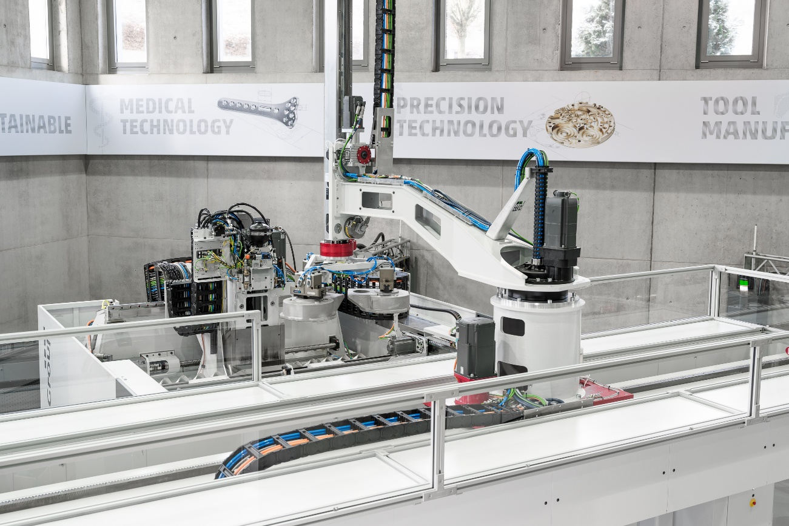
Bild 3: Die neue Portalautomation arbeitet schnell und präzise, bietet eine deutlich größere Reichweite als ein Industrieroboter bei vergleichbarer Masse und dennoch dieselben Freiheitsgrade. Das Beladen erfolgt von oben, ohne Platzbedarf im Arbeitsumfeld.

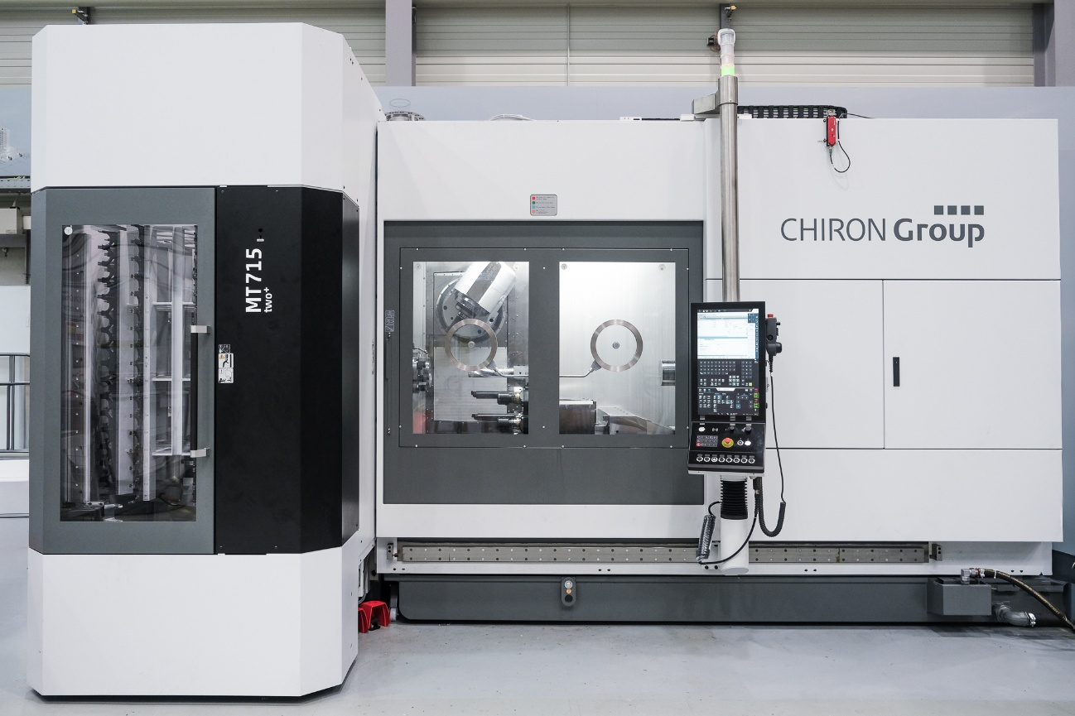
Bild 4: Flexible Fräs-Dreh-Bearbeitung für kleine und mittlere Serien – dafür steht die MT 715 two⁺. Eine der Möglichkeiten: das Fertigen von langen Wellenteilen bis 1.400 mm.
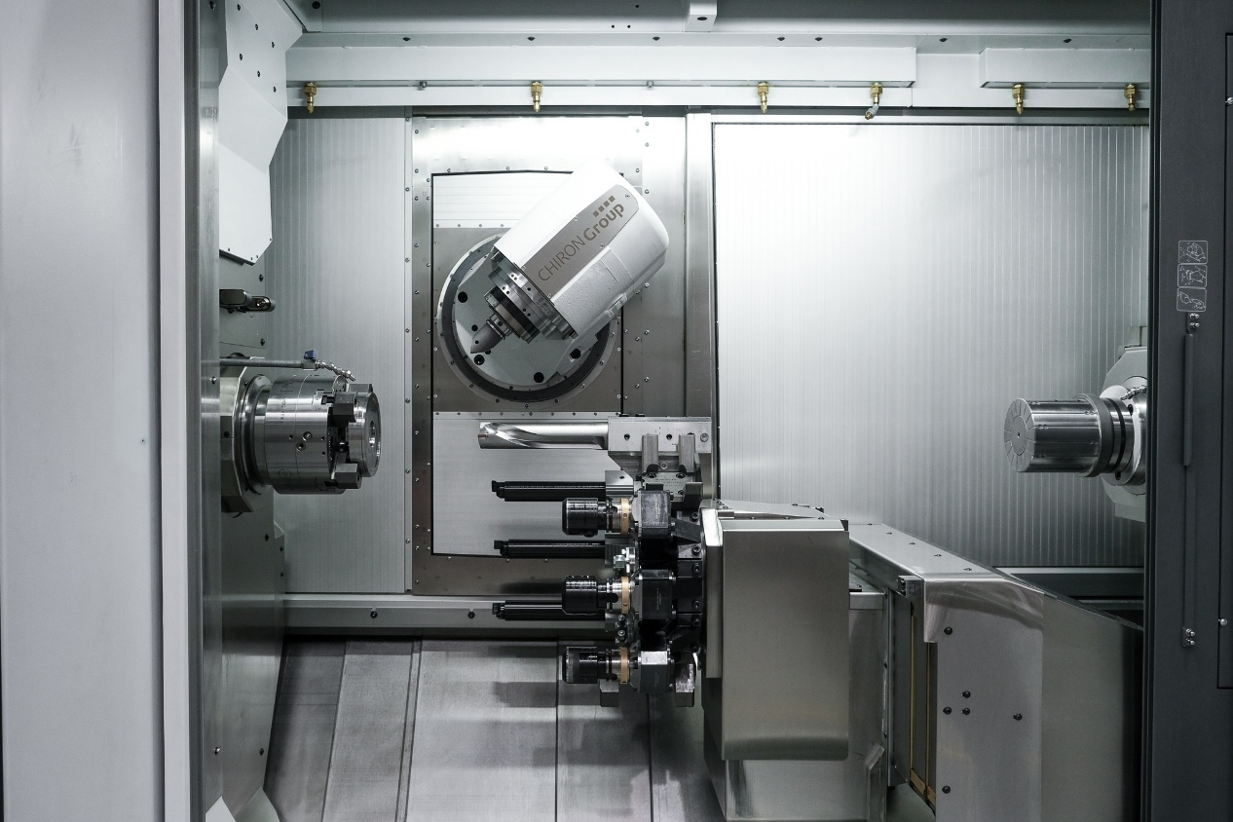
Bild 5: Blick in den Arbeitsraum der MT 715 two+ – der Revolver der zweiten Einheit nimmt bis zu 12 Werkzeuge auf – für mehr Produktivität und Flexibilität im Prozess.

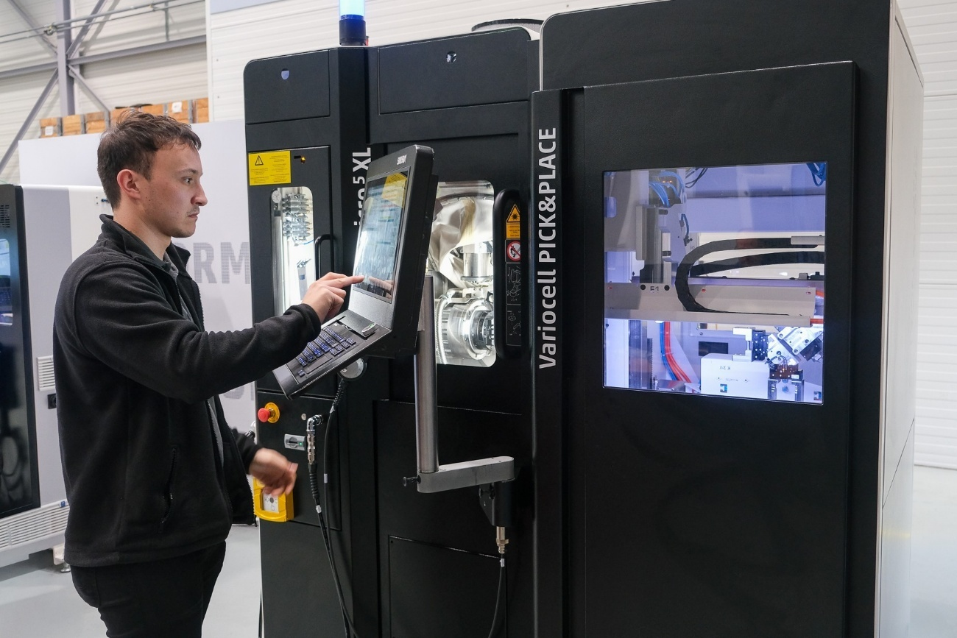

Bild 6: Intelligente Automation für die Mikrobearbeitung mit der Micro5 XL präsentiert die CHIRON Group in drei Varianten. Hier die Kombination mit der neuen Variocell PICK&PLACE für das Handling von Werkstücken bis 2,5 kg.

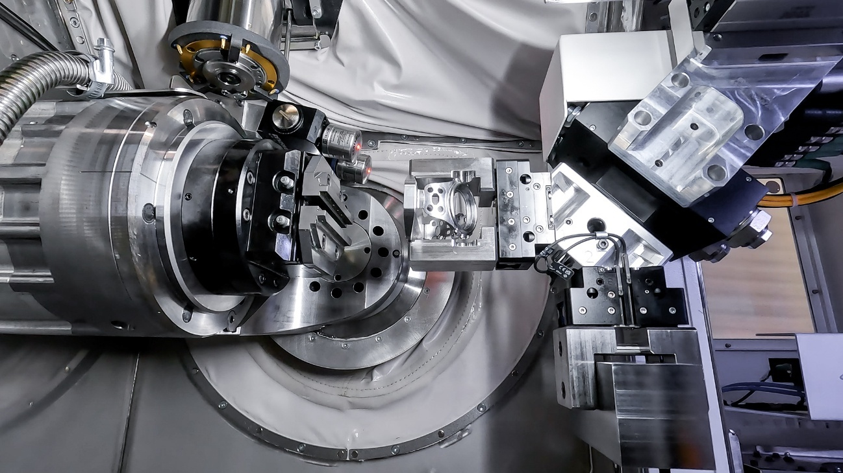
Bild 7: Automatisierte Effizienz: Die Micro 5 XL beim reibungslosen Wechsel von Fertig- und Rohteil im Arbeitsraum.

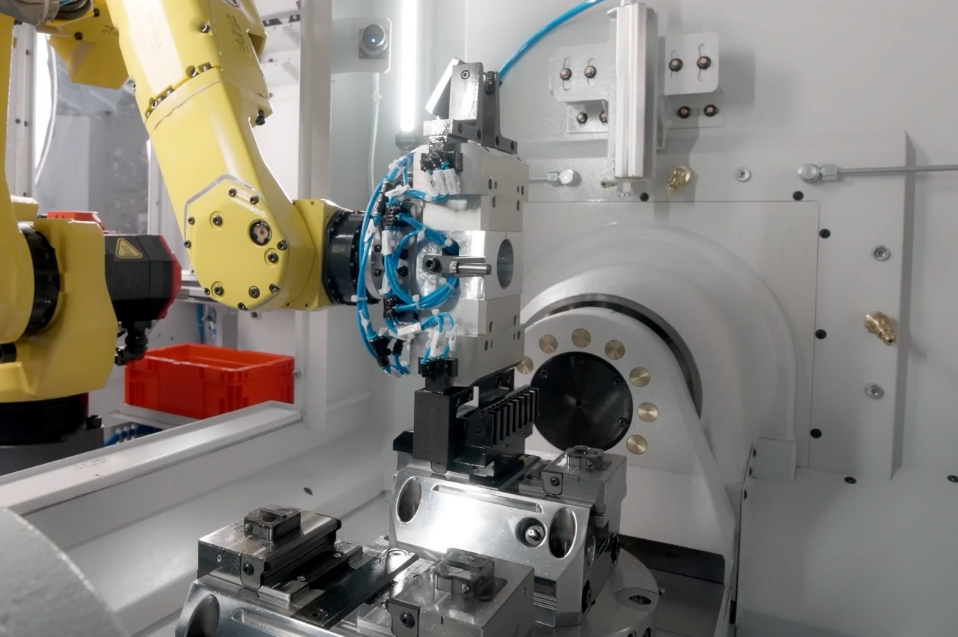
Bild 8: Die neue, hybride Variocell UNO für die Baureihen 08, 12 und 15. Mit zwei Wechselsystemen für schnelles, automatisiertes Umrüsten auf wechselnde Stückzahlen und Bauteile.

